|  |  |  |  |  |
| --- | --- | --- | --- | --- |
| |  | | --- | |  | |  |  |  |
| RIF.: J-31281574-4 | | | |



Buenos Días

**Adjunto les estamos enviando Plan de Ventas Agosto 2017 Nro. 006.**

**La misma estará vigente desde el 04-08-2017 hasta el 31-08-2017 o hasta agotarse la existencia.**

**La mercancía ya está disponible en nuestros almacenes.**

**Este Plan de Ventas Agosto 2017 Nro. 006, está compuesto por cuatro (4) códigos de productos.**

**A partir de la compra de dos (2) pieza de cualquiera de los 4 productos ofrecidos tendrá un descuento del 15%.**

***HERRAMIENTAS BLACK + DECKER***

**Código: BD-BDL28-LA**

LINTERNA MULTI USO CON LUZ LED 3BAT AAA

**Precio Lista Bs. 477.015,00**

**Código: BD-BS200-B3**

LIJADORA ORBITAL1/4 DE HOJA 200W 140OP

**Precio Lista Bs. 636.020,00**

**Código: BD-DS321-B3** LIJADORA DE BANDA 720W 3" X 21" 250 Mpm

**Precio Lista Bs. 1.875.622,98**

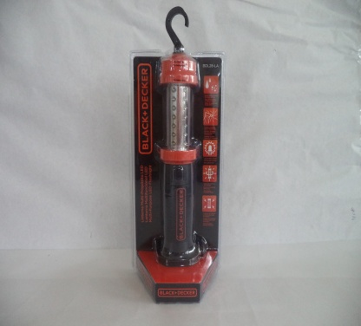 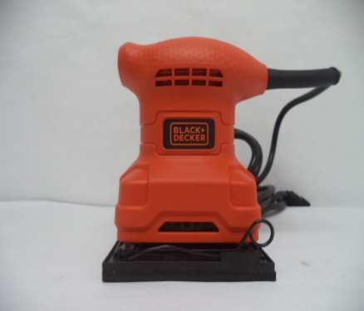 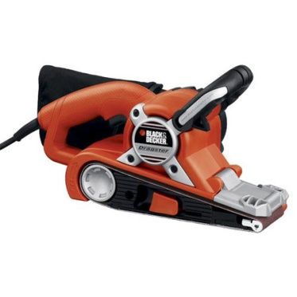

**Código: BD-HG1500-B3**

PISTOLA D/CALOR 1500W TEMP. DOBLE C/ES.U

**Precio Lista Bs. 549.203,27**

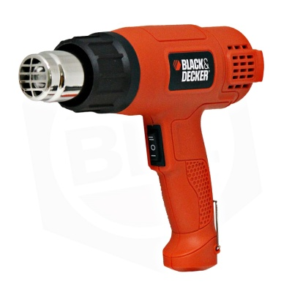

**Nota: Enviar los pedidos colocándole en comentarios la descripción Plan de Ventas Agosto 2017 Nro. 006.**

**La forma de pago es crédito quince (15) días, sin excepción.**

**No se aceptan devoluciones de estos productos.**

**Saludos Cordiales**

**Caracas, 03-08-2017**